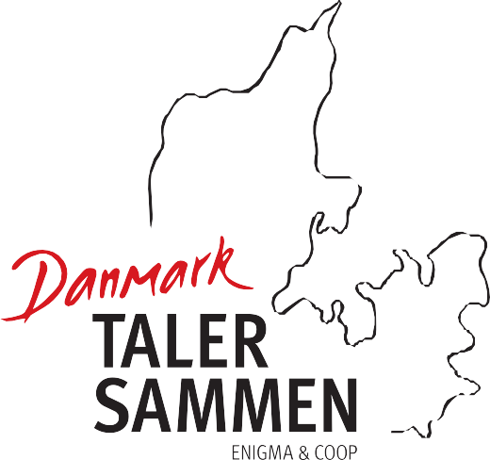

SAMTALEMENU
Fællesskaber

- Hvad betyder fællesskab for dig?

- Er det vigtigt for dig at bo i et område, hvor der er forskellige fællesskaber? Hvorfor/hvorfor ikke?

- Kan du forestille dig fællesskaber, der kan være en hjælp i din hverdag? Hvilke?

- Skal et fællesskab kun være for mennesker, som deler holdninger?

- Hvad er det bedste fællesskab, du har oplevet? Hvorfor var det godt?

- Hvad gør dig tilpas i et fællesskab?

Tag gerne samtalemenuen med videre, og fortsæt snakken med andre.

